НАЦІОНАЛЬНИЙ ТЕХНІЧНИЙ УНІВЕРСИТЕТ УКРАЇНИ
«КИЇВСЬКИЙ ПОЛІТЕХНІЧНИЙ ІНСТИТУТ ІМ. ІГОРЯ СІКОРСЬКОГО»

Кафедра інженерії програмного забезпечення в енергетиці НН ІАТЕ

КУРСОВА РОБОТА

з дисципліни « Основи Веб-програмування»
(назва дисципліни)

на тему: «Тема 28:Додаток для календаря»

Студент групи ТВ-41
напряму підготовки 121 «Інженерія програмного забезпечення»
Джулай М.О.
(прізвище та ініціали)
Github репозиторій WEB-KURSOVA
Керівник д.т.н, доцент, Недашківський О.Л.
(посада, вчене звання, науковий ступінь, прізвище та ініціали)

Національна оцінка
Кількість балів: Оцінка: ECTS

Члени комісії ________________ _________________________________________________
(підпис) (вчене звання, науковий ступінь, прізвище та ініціали)
________________ __________________________________________________
(підпис) (вчене звання, науковий ступінь, прізвище та ініціали)
________________ __________________________________________________
(підпис) (вчене звання, науковий ступінь, прізвище та ініціали

Київ – 2026 рік

Національний технічний університет України
«Київський політехнічний інститут імені Ігоря Сікорського»

Факультет: Навчально-науковий інститут атомної та теплової енергетики
(повна назва)
Кафедра: Інженерії програмного забезпечення в енергетиці
(повна назва)
Напрям підготовки: 121 – «Інженерія програмного забезпечення»
(шифр і назва)

ЗАВДАННЯ
НА КУРСОВУ РОБОТУ СТУДЕНТА
Джулай Макар Олександрович
(прізвище, ім’я, по-батькові)

1. Тема роботи: «Додаток для календаря»
Керівник проєкту(роботи): Недашківський О.Л.
(прізвище, ім’я, по-батькові, науковий ступінь, вчене звання)
2.Срок подання студентом роботи:«» 2026 р.
3.Вихідні дані до проєкту(роботи): Python (Flask), MySQL, HTML/CSS/JS та середовище VS Code
4.Зміст розрахунково-пояснювальної записки (перелік питань, які потрібно розробити): розробити додаток для календаря
5.Дата видачі завдання: «03» лютого 2026 р.
КАЛЕНДАРНИЙ ПЛАН
№ з/п | Назви етапів виконання дипломного проекту(роботи) | Строк виконання етапів проекту(роботи) | Примітка
1 | Розподілення на команди, отримання теми та варіанту на  курсову роботу та формулювання основного завдання | 15.03.2026
2 | Створення діаграм компонентів, взаємодії та  класів веб додатка | 15.03.2026
3 | Проектування структури меню з урахуванням  потреб користувача | 15.03.2026
4 | Розміщення та стилізація елементів інтерфейсу | 15.03.2026
5 | Проектування та реалізація моделей даних для  збереження інформації | 15.03.2026

Студент ___________ Джулай М.О.
^{(підпис)} ^{(прізвище та ініціали)}
Керівник проєкту (роботи) ___________ Недашківський О.Л.
^{(підпис)} ^{(прізвище та ініціали)}
АНОТАЦІЯ
У курсовій роботі розроблено вебдодаток «Cloud Calendar», спрямований на автоматизацію процесів планування часу та керування персональними подіями. Програмний продукт забезпечує візуалізацію розкладу, можливість створення, редагування та видалення записів, а також їхню класифікацію за такими типами, як робота, навчання чи відпочинок . Впровадження трьох ролей користувачів — гостя, автора та адміністратора — дозволяє забезпечити безпечну реєстрацію, налаштування персонального графіка та глобальну модерацію категорій .
Система побудована на основі трирівневої архітектури з використанням мови Python та фреймворку Flask для реалізації серверної логіки. Взаємодія з базою даних MySQL здійснюється через ORM SQLAlchemy, що гарантує цілісність даних та дозволяє автоматично валідувати часові проміжки, запобігаючи перетину подій. Клієнтська частина, розроблена за допомогою HTML/CSS/JavaScript, забезпечує адаптивність інтерфейсу, створюючи надійний інструмент для простої та організованої роботи з розкладом на будь-якому пристрої.
ANNOTATION
The coursework developed a web application "Cloud Calendar", aimed at automating the processes of time planning and personal event management. The software product provides schedule visualization, the ability to create, edit and delete records, as well as their classification by types such as work, study or rest. The implementation of three user roles - guest, author and administrator - allows for secure registration, personal schedule settings and global category moderation.
The system is built on a three-tier architecture using the Python language and the Flask framework to implement server logic. Interaction with the MySQL database is carried out through the ORM SQLAlchemy, which guarantees data integrity and allows automatic validation of time intervals, preventing event overlap. The client part, developed using HTML/CSS/JavaScript, provides interface adaptability, creating a reliable tool for simple and organized work with the schedule on any device.
ЗМІСТ
ВСТУП 5
1. ПРОЄКТУВАННЯ АРХІТЕКТУРИ ТА МОДЕЛЮВАННЯ ПРОГРАМНОЇ СИСТЕМИ 6
1.1 Діаграма компонентів 6
1.2. Діаграма взаємодії компонентів 8
1.3. Діаграма класів вебзастосунку 9
2. ПРОЄКТУВАННЯ СТРУКТУРИ МЕНЮ З УРАХУВАННЯМ ПОТРЕБ КОРИСТУВАЧА 11
2.1. Рольова модель та ієрархія доступу 11
2.2. Карта структури навігаційного меню 11
2.3. Опис функціональних модулів меню 12
3.РОЗМІЩЕННЯ ТА СТИЛІЗАЦІЯ ЕЛЕМЕНТІВ ІНТЕРФЕЙСУ 13
3.1 Сіткова структура та компонування інтерфейсу 13
3.2 Адаптивність та підтримка мобільних платформ 13
3.3. Візуалізація аналітичних показників та інтерактивних форм 14
4.ПРОЄКТУВАННЯ ТА РЕАЛІЗАЦІЯ МОДЕЛЕЙ ДАНИХ ДЛЯ ЗБЕРЕЖЕННЯ ІНФОРМАЦІЇ 15
4.1 Опис структури таблиць бази даних 15
4.2 Реалізація зв’язків та обмеження цілісності 16
4.3. Відображення моделей даних засобами SQLAlchemy 17
ВИСНОВКИ 20
СПИСОК ВИКОРИСТАНИХ ДЖЕРЕЛ 21
ДОДАТОК 22

ВСТУП
Сучасний ритм життя та велика кількість інформаційних потоків вимагають від людини високої організованості та вміння ефективно керувати власним часом. Цифрові рішення для планування стають незамінними помічниками, оскільки вони дозволяють уникати накладання планів у часі та забезпечують швидкий доступ до актуального розкладу з будь-якого пристрою. Саме тому розробка персоналізованих систем, таких як «Cloud Calendar», є актуальним завданням, що допомагає зробити процес управління щоденними справами простим та організованим.
Метою даної курсової роботи є проєктування та розробка вебдодатка для планування часу та керування персональними подіями з використанням мови Python та реляційної бази даних. Система повинна забезпечувати не лише зручний графічний інтерфейс для візуалізації календаря, а й надійне збереження даних у SQL-базі. Основна увага приділяється реалізації функцій реєстрації та безпечного входу користувачів, керування різними типами подій (робота, навчання, відпочинок) та їх ефективної фільтрації за датами й категоріями.
Програмний продукт базується на принципах трирівневої архітектури, що дозволяє чітко розділити логіку представлення, обробки та зберігання інформації. Робота передбачає створення веб-інтерфейсу на основі HTML, CSS та JavaScript, реалізацію сервісного рівня на Python для валідації часових проміжків, а також організацію взаємодії з базою даних через ORM SQLAlchemy. Такий комплексний підхід гарантує стабільність системи та її функціональну відповідність потребам користувачів у веденні персонального розкладу.

1. ПРОЄКТУВАННЯ АРХІТЕКТУРИ ТА МОДЕЛЮВАННЯ ПРОГРАМНОЇ СИСТЕМИ
Даний розділ присвячено детальному архітектурному проєктуванню вебдодатка «Cloud Calendar System». У ході дослідження буде визначено ключові компоненти системи, описано логіку взаємодії між клієнтською та серверною частинами, а також розроблено об'єктно-орієнтовану модель класів. Це дозволить забезпечити стабільну роботу функцій планування, інтелектуальної аналітики витраченого часу та системи автоматичних email-сповіщень.

Діаграма компонентів
Діаграма компонентів є важливим етапом проєктування, оскільки вона візуалізує фізичну структуру програмного забезпечення та зв’язки між його основними модулями. Для системи «Cloud Calendar System» обрано трирівневу архітектуру (Presentation, Service та Data Access Layers), що дозволяє відокремити інтерфейс користувача від бізнес-логіки та механізмів збереження даних.
Основними вузлами системи є клієнтська частина (Frontend), серверний застосунок на базі фреймворку Flask (Backend) та реляційна база даних MySQL. Для розширення функціональних можливостей до архітектури додано спеціалізований модуль аналітики, що обчислює середні витрати часу за період, та сервіс взаємодії з SMTP-сервером для розсилки повідомлень.
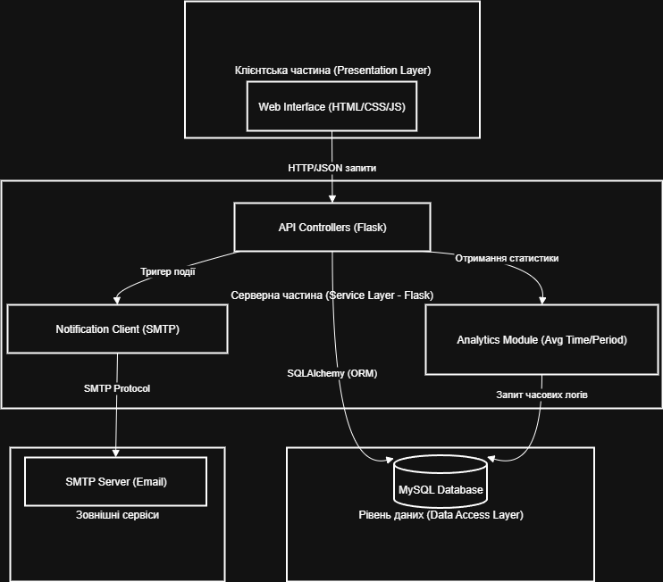

Рисунок 1.1- Діаграма компонентів «Cloud Calendar System»
Назва компонента | Технологія | Призначення
Web Interface | HTML, CSS, JavaScript | Забезпечує візуалізацію календаря, форм введення подій та графічних дашбордів із середньою статистикою часу.
Flask Backend Server | Python (Flask) | Обробляє вхідні запити, реалізує логіку перевірки накладання подій та керує сесіями користувачів.
MySQL Database System | MySQL | Відповідає за надійне зберігання інформації про розклад, фактичну тривалість подій та профілі користувачів.
Analytics Engine | Python Logic | Внутрішній модуль сервера, що обчислює середню кількість часу, витраченого на різні категорії справ за обраний період.
Notification Provider | SMTP Protocol | Модуль, що відповідає за автоматичне формування та відправку email-повідомлень користувачам про заплановані події.
Таблиця 1.1 – Опис функціональних модулів системи
Взаємодія компонентів побудована на передачі даних за допомогою протоколу HTTP (формат JSON) між фронтендом та бекендом. Рівень доступу до даних (Data Access Layer) використовує SQLAlchemy для безпечного виконання SQL-запитів до MySQL. Така модульна структура дозволяє ефективно обробляти аналітичні дані та забезпечувати швидку відповідь сервера (менше 1 секунди).

1.2. Діаграма взаємодії компонентів
Діаграма взаємодії (у форматі діаграми послідовності UML) дозволяє детально описати динаміку роботи системи, відображаючи покроковий обмін повідомленнями між об'єктами у часі. Для «Cloud Calendar System» цей етап проєктування є критичним для візуалізації складних процесів, таких як формування аналітичних звітів та автоматичне надсилання сповіщень.
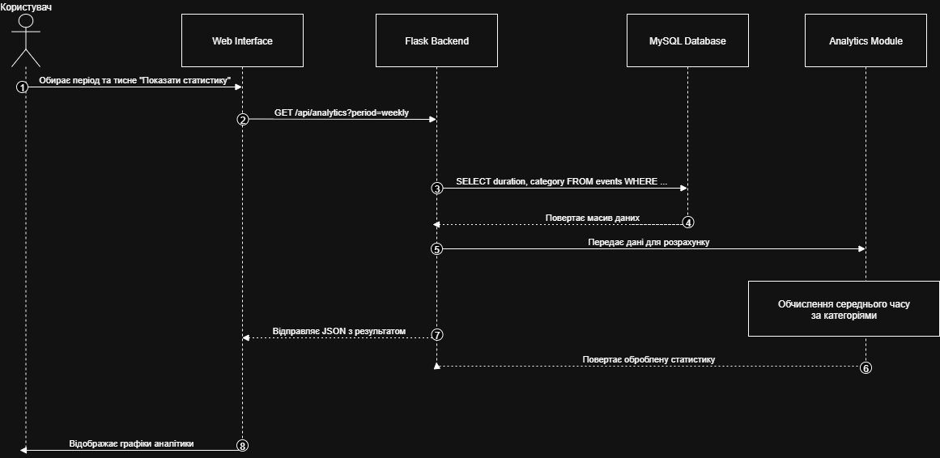
Центральним сценарієм взаємодії є запит користувача на отримання аналітики щодо середніх витрат часу за певний період. Цей процес задіює всі рівні архітектури: від інтерфейсу користувача до логічних обчислень на сервері та вибірки даних із бази MySQL.
Рисунок 1.2- Діаграма послідовності процесу формування аналітики часу

Опис кроків взаємодії, представлених на рисунку 1.2:
• Користувач обирає часовий період (наприклад, тиждень) у веб-інтерфейсі та ініціює запит.
• Web Interface надсилає HTTP-запит до Flask API із параметрами обраного періоду.
• Backend Server звертається до Бази даних MySQL для отримання списку всіх завершених подій, що належать до цього проміжку часу.
• Database повертає дані про тривалість подій та їхні категорії (робота, навчання тощо).
• Analytics Module (внутрішній компонент сервера) виконує агрегацію даних та обчислює середнє значення витраченого часу для кожної категорії.
• Flask API формує JSON-відповідь із обробленою статистикою та передає її на фронтенд.
• Web Interface динамічно оновлює сторінку, відображаючи користувачу графіки або таблиці з результатами аналітики.
Окремим фоновим процесом у системі виступає взаємодія модуля сповіщень із зовнішнім SMTP-сервером. Сервер періодично перевіряє базу даних на наявність майбутніх подій і, у разі збігу умов, ініціює відправку email-повідомлення без прямої участі користувача в цей момент.

1.3. Діаграма класів вебзастосунку
Діаграма класів описує статичну структуру системи, визначаючи класи програмних об’єктів, їхні атрибути, методи та відношення між ними. Для «Cloud Calendar» об’єктна модель побудована на основі сутностей, визначених у структурі бази даних, але доповнена програмною логікою для обробки аналітичних даних та управління станами об’єктів .
Ключовими класами системи є User, Event та Category. Клас Event є найбільш складним, оскільки він містить логіку для розрахунку тривалості подій, що є базою для подальшої аналітики. Додатково введено допоміжні класи для сервісу сповіщень та обробки статистики.
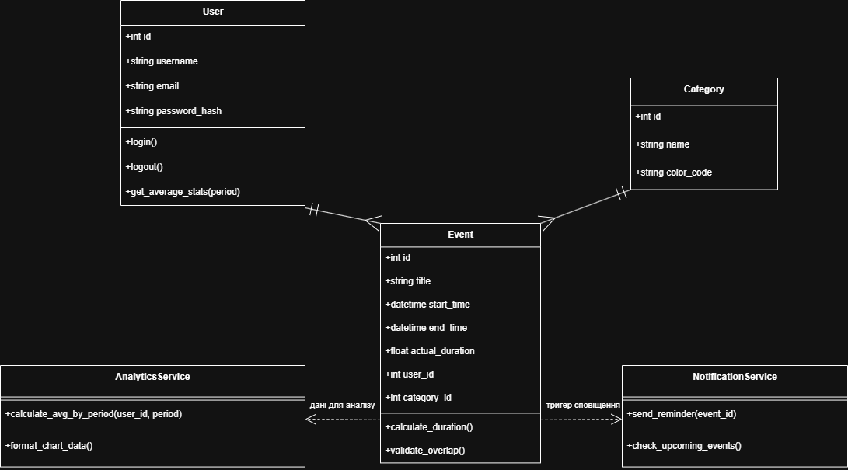
Рисунок 1.3 – Діаграма класів «Cloud Calendar System»
Нижче наведено опис основних атрибутів та методів головних класів системи:
1.Клас User: відповідає за збереження облікових даних користувача та його ідентифікацію.
  - Атрибути: username, email, password_hash.
  - Методи: check_password(), get_average_stats() (запит до модуля аналітики).
2.Клас Event: описує конкретну подію в календарі.
  - Атрибути: title, start_time, end_time, actual_duration (фактично витрачений час), category_id.
  - Методи: calculate_duration(), validate_overlap() (перевірка на перетин з іншими подіями).
3.Клас AnalyticsService: спеціалізований клас для виконання бізнес-логіки аналітики.
  - Методи: get_avg_time_per_category(user_id, period), який агрегує дані про всі події користувача за обраний проміжок часу та повертає середнє значення тривалості для кожної категорії.

2. ПРОЄКТУВАННЯ СТРУКТУРИ МЕНЮ З УРАХУВАННЯМ ПОТРЕБ КОРИСТУВАЧА
У даному розділі проведено детальне планування інтерфейсу та логіки навігації вебдодатка «Cloud Calendar System». Основна увага приділена створенню інтуїтивно зрозумілої структури меню, яка забезпечує швидкий доступ до ключових функцій системи: керування подіями, перегляду аналітики витраченого часу та налаштування персональних сповіщень. Розроблена структура враховує потреби трьох категорій користувачів, що дозволяє розмежувати рівні доступу та оптимізувати користувацький досвід.

2.1. Рольова модель та ієрархія доступу
Для забезпечення безпеки та функціональності в системі реалізовано розмежування прав доступу на основі ролей. Кожна роль має власний набір доступних пунктів меню, що відображається у навігаційній панелі після авторизації.
Гість (Незареєстрований користувач): має доступ до публічної частини сайту, сторінок реєстрації та входу .
Авторизований користувач: основний тип користувача, який має повний доступ до свого персонального календаря, модулів аналітики та налаштувань профілю .
Адміністратор: окрім стандартних функцій користувача, має доступ до спеціального розділу керування системою (модерація користувачів та глобальних категорій) .

2.2. Карта структури навігаційного меню
Структура меню побудована таким чином, щоб мінімізувати кількість переходів для виконання основних дій. Нижче наведено ієрархічну схему сторінок системи:
Публічна зона (Гість):
  - Головна сторінка (Landing Page);
  - Авторизація (Login);
  - Реєстрація (Sign Up).
Робоча зона (Користувач):
  - Календар: перегляд подій за день, тиждень, місяць;
  - Мої події: список усіх справ із функціями редагування та видалення;
  - Аналітика часу: дашборд із середньою статистикою витраченого часу за обраний період (день, тиждень, місяць);
Профіль: налаштування email для сповіщень та керування паролем.
Зона керування (Адміністратор):
  - Панель керування користувачами;
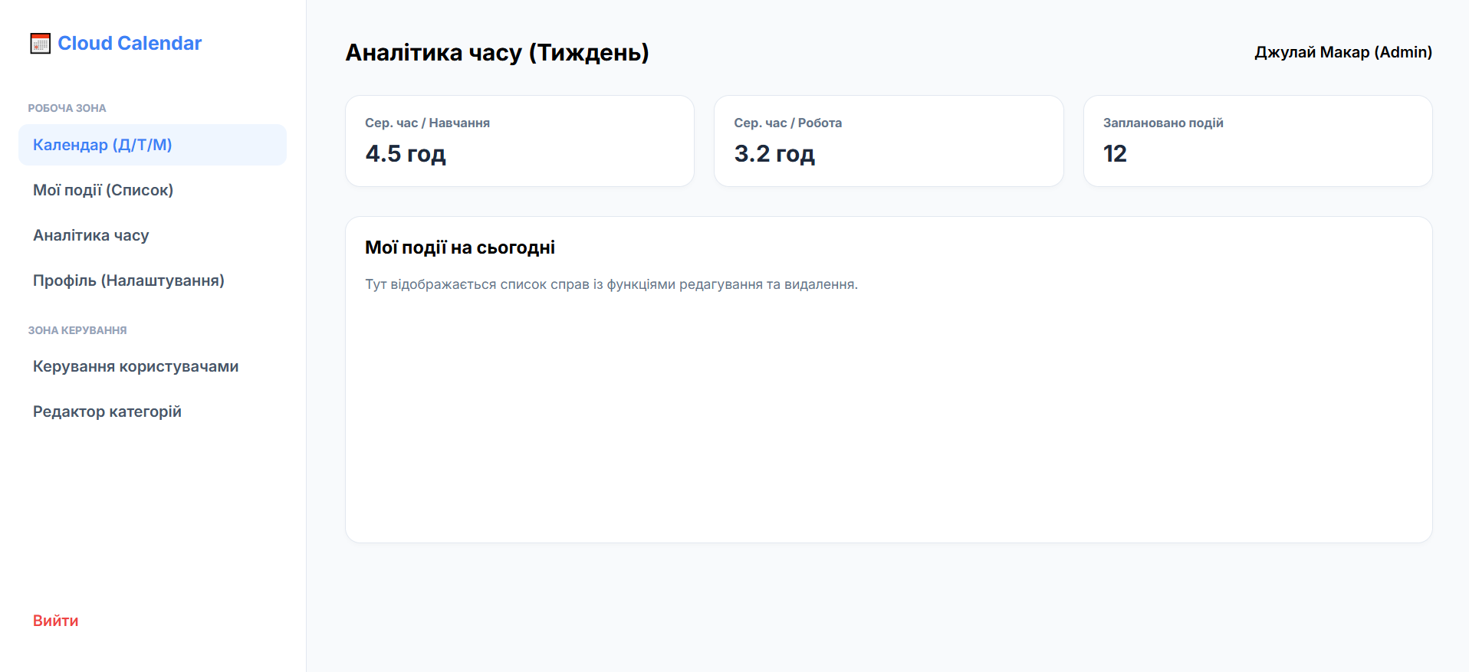
  - Редактор глобальних категорій.
Рисунок 2.1 – Схематичне розташування елементів навігації та пунктів меню.

2.3. Опис функціональних модулів меню
Головне навігаційне меню розташоване у верхній частині екрана та є фіксованим, що забезпечує постійний доступ до розділів.
Особливе місце займає розділ «Аналітика». При переході до нього користувач бачить агреговані дані. Модуль автоматично групує події за категоріями («Робота», «Навчання», «Відпочинок») та виводить середній час, витрачений на кожну з них протягом вказаного періоду. Це дозволяє користувачу оцінити ефективність свого планування.
Розділ «Налаштування сповіщень» дозволяє вказати часовий інтервал для email-нагадувань. Система автоматично інтегрує ці дані в модуль сповіщень, який ініціює відправку листів через SMTP-сервіс, про який йшлося у архітектурному описі системи.

3.РОЗМІЩЕННЯ ТА СТИЛІЗАЦІЯ ЕЛЕМЕНТІВ ІНТЕРФЕЙСУ
Даний розділ присвячено розробці візуальної складової «Cloud Calendar System», яка безпосередньо впливає на зручність взаємодії користувача із системою (UX/UI). Основна увага приділена створенню адаптивної сітки макета, що забезпечує гнучкість налаштувань та високу швидкість рендерингу сторінок за допомогою HTML5 та CSS3. Дизайн системи спроєктовано таким чином, щоб мінімізувати кількість кліків для виконання основних операцій та забезпечити наочність аналітичних даних.

3.1 Сіткова структура та компонування інтерфейсу
Для забезпечення логічного розміщення елементів використано сіткову модель макета, що базується на CSS Grid. Основний інтерфейс розділений на наступні функціональні зони:
Верхня панель (Header): містить логотип, головне навігаційне меню та блок профілю користувача для швидкого доступу до налаштувань.
Робоча область (Main Content): центральна частина, де відображається календарна сітка (місячний або тижневий вигляд) або інтерфейс аналітичних звітів.
Контрольна панель: область, де розміщені фільтри за категоріями та кнопка швидкого створення нової події.

3.2 Адаптивність та підтримка мобільних платформ
Однією з ключових нефункціональних вимог до системи є її адаптивність. Використання CSS Media Queries дозволяє інтерфейсу автоматично підлаштовуватися під різні розміри екранів:
Десктопна версія: відображає повну сітку місяця з текстовою деталізацією подій у кожній комірці.
Планшетна версія: стискає бічні панелі та переходить до більш компактного відображення тижневого розкладу.
Мобільна версія: блоки перелаштовуються у вертикальний список (stack), де замість сітки відображається хронологічна стрічка подій на обраний день, що забезпечує зручне керування на сенсорних екранах.

3.3. Візуалізація аналітичних показників та інтерактивних форм
Окремий акцент у розробці інтерфейсу зроблено на компонентах аналітики витраченого часу. Оскільки система має виводити середні показники за період, інтерфейс містить спеціальні блоки-віджети:
Графічні дашборди: розміщуються у верхній частині розділу аналітики для миттєвої візуалізації відсоткового співвідношення часу між категоріями (наприклад, робота vs відпочинок).
Форми введення: стилізовані таким чином, щоб користувач міг швидко внести фактичну тривалість події після її завершення. Поля форм мають чітке групування та валідацію в реальному часі для запобігання введенню некоректних часових проміжків.
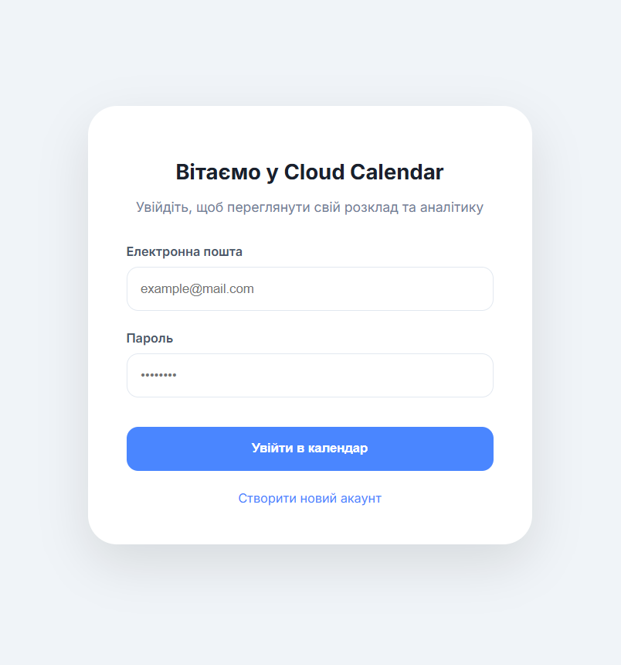
Інтерактивні підказки: використовуються для відображення повної інформації про подію при наведенні курсору, що розвантажує основний екран календаря.

Рисунок 3.1-Макет сторінки авторизації користувача

4.ПРОЄКТУВАННЯ ТА РЕАЛІЗАЦІЯ МОДЕЛЕЙ ДАНИХ ДЛЯ ЗБЕРЕЖЕННЯ ІНФОРМАЦІЇ
Ефективність роботи застосунку «Cloud Calendar System» безпосередньо залежить від якості проєктування бази даних. У даній роботі обрано реляційну систему керування базами даних MySQL, що забезпечує високу швидкість відповіді на запити та надійне збереження персональних даних . Проєктування здійснювалося з дотриманням вимог третьої нормальної форми для уникнення надлишковості та забезпечення цілісності інформації.

4.1 Опис структури таблиць бази даних
База даних складається з трьох основних таблиць, кожна з яких виконує специфічну роль у зберіганні інформації про користувачів, їхні плани та аналітичні показники.
Поле | Тип даних | Налаштування (Галочки) | Призначення
id | INT | PK, NN, AI | Унікальний ідентифікатор акаунта.
username | VARCHAR | NN, UQ | Логін користувача для авторизації.
email | VARCHAR | NN, UQ | Електронна пошта для email-сповіщень.
password_hash | VARCHAR | NN | Зашифрований пароль.
Таблиця 4.1 – Структура таблиці Users (Користувачі)

Поле | Тип даних | Налаштування (Галочки) | Призначення
id | INT | PK, NN, AI | Унікальний ідентифікатор події.
title | VARCHAR | NN | Назва запланованої справи.
start_time | DATETIME | NN | Дата та час початку події.
end_time | DATETIME | NN | Дата та час завершення.
actual_duration | FLOAT | - | Фактичний час для аналітики.
user_id | INT | NN, FK | Зв'язок із власником календаря.
category_id | INT | NN, FK | Класифікація типу справи.
Таблиця 4.2 – Структура таблиці Events (Події)
Поле | Тип даних | Налаштування (Галочки) | Призначення
id | INT | PK, NN, AI | Унікальний ідентифікатор категорії.
name | VARCHAR | NN, UQ | Назва категорії (наприклад, Робота, Навчання, Спорт).
Таблиця 4.3 – Структура таблиці Categories (Категорії)

4.2 Реалізація зв’язків та обмеження цілісності
Зв’язок між таблицями реалізовано за допомогою механізму зовнішніх ключів (Foreign Keys), що дозволяє підтримувати посилальну цілісність даних.
Зв’язок «Users – Events» (1:M): Поле user_id у таблиці подій посилається на id у таблиці користувачів. Це дозволяє розмежовувати доступ, де кожен користувач бачить лише власні записи. Для цього зв’язку встановлено правило ON DELETE CASCADE, що забезпечує автоматичне видалення розкладу при видаленні профілю користувача.
Зв’язок «Categories – Events» (1:M): Кожна подія прив’язана до певної категорії (наприклад, робота чи відпочинок). Це є фундаментом для роботи модуля аналітики, оскільки дозволяє групувати записи та розраховувати середні витрати часу за період для кожної категорії. Налаштування ON UPDATE CASCADE гарантує, що при зміні ідентифікаторів категорій усі пов’язані події оновляться автоматично.
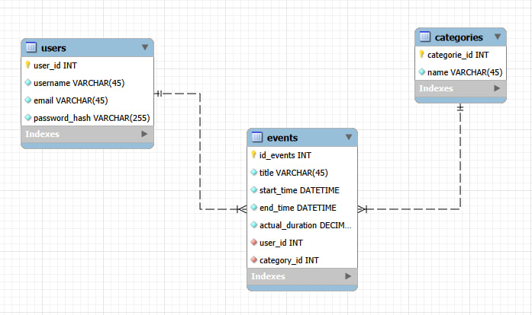
Рисунок 4.4-База даних «Cloud Calendar System» з конфігурацією полів та зв’язками

4.3. Відображення моделей даних засобами SQLAlchemy
Для взаємодії з MySQL на рівні програмного коду Python використано бібліотеку SQLAlchemy (ORM). Це дозволяє описати структуру бази даних у вигляді класів, що значно спрощує реалізацію бізнес-логіки.
Ключовою перевагою використання ORM у даному проєкті є можливість впровадження автоматичної валідації на рівні моделей. Клас Event містить логіку перевірки часових проміжків: система автоматично перевіряє, щоб час завершення події (end_time) не був раніше часу її початку (start_time). Така програмна валідація гарантує коректність даних, на основі яких модуль аналітики формує звіти про ефективність використання часу.

5.РОЗРОБКА МЕХАНІЗМІВ ОТРИМАННЯ ТА ОНОВЛЕННЯ ДАНИХ
У даному розділі описано логіку взаємодії клієнтської та серверної частин, яка базується на асинхронному обміні даними для забезпечення високої швидкодії інтерфейсу.

5.1. Організація клієнт-серверної взаємодії
Для забезпечення безперебійної роботи «Cloud Calendar» обрано архітектурний стиль REST API. Взаємодія між фронтендом (JavaScript) та бекендом (Flask) відбувається за допомогою протоколу HTTP. Використання формату JSON дозволяє мінімізувати обсяг трафіку та забезпечує легку десеріалізацію об'єктів на стороні клієнта.

5.2. Реалізація асинхронних запитів
Для маніпуляції даними без перезавантаження сторінки застосовано Fetch API. Основні сценарії взаємодії включають:
Отримання даних (GET): При ініціалізації календаря або зміні місяця фронтенд надсилає запит на ендпоінт /api/events. Сервер повертає перелік подій у межах вказаного періоду.
Створення та оновлення (POST/PUT): Дані з форми редагування події (назва, час початку/завершення, опис) передаються у тілі запиту. Бекенд проводить валідацію і повертає оновлений об'єкт.
Видалення (DELETE): Надсилається ідентифікатор події для її остаточного вилучення з бази даних.

5.3. Опрацювання станів та помилок
Система передбачає багаторівневу обробку помилок:
Валідація на клієнті: Перевірка коректності введення дат ще до відправки на сервер.
Обробка відповідей сервера: Кожен запит супроводжується перевіркою HTTP-статусів. При виникненні помилок (наприклад, 409 Conflict при накладанні подій) користувач отримує інформативне повідомлення через UI-компоненти сповіщень.
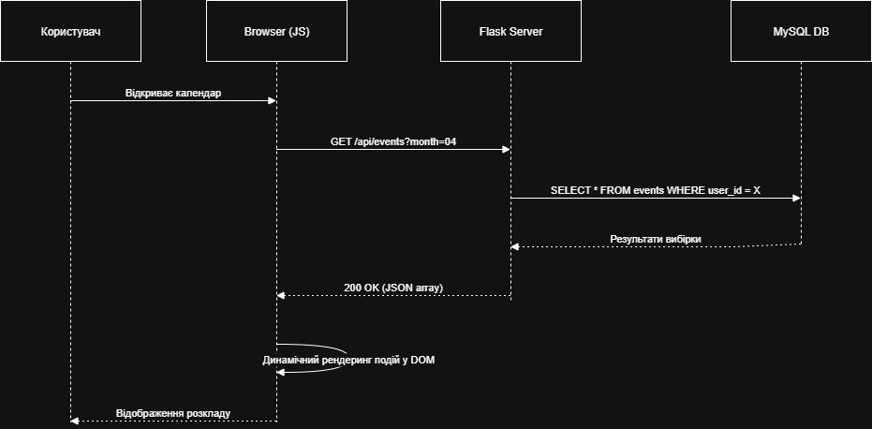
Діаграма послідовності отримання даних:
Рисунок 5.1 – Діаграма послідовності отримання даних

5.4. Проектування та реалізація API
Нижче наведено основні ендпоінти системи з прикладами взаємодії.

5.4.1. Автентифікація
POST /api/auth/login — вхід у систему.
Запит: {"email": "user@example.com", "password": "password123"}
Відповідь: 200 OK {"access_token": "eyJhbG...", "user": {"id": 1, "email": "..."}}

5.4.2. Управління подіями
• GET /api/events?start=2026-04-01&end=2026-04-30—отримання розкладу на квітень.

Приклад відповіді:
"id": 105,
"title": "Курсова робота",
"start_time": "2026-04-25T14:00:00",
"end_time": "2026-04-25T16:00:00",
"category": {"name": "Навчання", "color": "#FF5733"}
• POST /api/events — створення нової події.
Запит:
"title": "Зустріч з керівником",
"start_time": "2026-04-26T10:00:00",
"end_time": "2026-04-26T11:00:00",
"category_id": 2,
"description": "Обговорення розділу 5"
• PATCH /api/events/{id} — зміна часу або назви події.
• DELETE /api/events/{id} — видалення події.

5.4.3. Аналітика та звіти
GET /api/analytics/summary?period=month
• Відповідь: [{"category": "Навчання", "total_hours": 45}, {"category": "Робота", "total_hours": 120}]

5.5. Валідація, обробка помилок і цілісність даних
Для забезпечення надійності застосовуються такі підходи:
Валідація на рівні API: Перевірка форматів дат (ISO 8601) та обов'язковості заголовка авторизації.
Обробка винятків: У разі помилки сервер повертає структуровану відповідь:
401 Unauthorized — якщо токен недійсний.
400 Bad Request — якщо end_time менше за start_time.
404 Not Found — якщо користувач намагається отримати доступ до неіснуючої події.

6.РОЗРОБКА БАЗИ ДАНИХ ДЛЯ ЗБЕРЕЖЕННЯ ТА ОТРИМАННЯ ІНФОРМАЦІЇ
Для надійного збереження даних користувачів та забезпечення цілісності зв'язків використано реляційну систему керування базами даних.

6.1. Обґрунтування вибору СКБД
Проєкт реалізовано на базі MySQL. Вибір аргументований наступними факторами:
ACID-відповідність: Гарантує стабільність роботи при паралельних запитах.
Продуктивність: Ефективне використання індексів для запитів за часовими діапазонами.
Сумісність: Безшовна інтеграція з SQLAlchemy ORM, що дозволяє автоматизувати міграції та мапінг об'єктів.

6.2. Схема та архітектура бази даних
База даних спроєктована за принципом нормалізації, що виключає дублювання інформації.
Таблиця Users: Зберігає профілі, хешовані паролі та налаштування.
Таблиця Events: Основна сутність, що містить часові мітки та метадані подій.
Таблиця Categories: Використовується для класифікації (робота, навчання, відпочинок) та візуального кодування кольорами.

6.3. Індексація та оптимізація
Для забезпечення швидкої відповіді сервера при великій кількості записів впроваджено:
Індекси на поля start_time та end_time: Дозволяють здійснювати миттєву фільтрацію подій за місяць.
Foreign Key Constraints: Налаштовані правила ON DELETE CASCADE, що забезпечує автоматичне очищення даних при видаленні акаунта.

6.4. Фізична структура бази даних (таблиці та поля)

6.4.1. Таблиця Users (Облікові записи)
Служить для реєстрації та входу користувачів у систему.
id (INT, PK) — унікальний код користувача.
email (VARCHAR, UK) — електронна пошта (використовується як логін).
password_hash (VARCHAR) — безпечне зберігання пароля у зашифрованому вигляді.
username (VARCHAR) — користувацьке ім’я користуувача.

6.4.2. Таблиця Categories (Категорії)
Зберігає параметри класифікації подій.
id (INT, PK) — унікальний код категорії.
name (VARCHAR) — назва категорії (наприклад, «KPI», «Work», «Gym»).

6.4.3. Таблиця Events (Події)
Головна таблиця, що містить усі записи розкладу.
id (INT, PK) — унікальний код події.
user_id (INT, FK) — посилання на користувача, якому належить подія.
category_id (INT, FK) — зв'язок із категорією для маркування події.
title (VARCHAR) — заголовок події.
actual_duration(DECIMAL) — фактична тривалість події.
start_time (DATETIME) — початок події.
end_time (DATETIME) — завершення події.

6.5. Зв’язки між таблицями та цілісність
Згідно з архітектурою, встановлено такі зв'язки:
Users (1) → Events (N): Один користувач може створювати необмежену кількість подій. Використовується правило ON DELETE CASCADE: при видаленні акаунта всі його події видаляються автоматично.
Users (1) → Categories (N): Користувач може створювати власні категорії.
Categories (1) → Events (N): Кожна подія належить до певної категорії. При видаленні категорії програма може переводити події у категорію «За замовчуванням» або видаляти їх.

6.6. Індексація та оптимізація продуктивності
Для забезпечення швидкодії застосовано стратегію індексування:
idx_event_range (user_id, start_time, end_time): складений індекс, який дозволяє миттєво вибирати події для відображення в сітці календаря на місяць або тиждень.
uq_user_email: індекс для миттєвого пошуку користувача під час авторизації.
idx_category_user: для швидкого завантаження списку категорій у налаштуваннях профілю.

6.7. Безпека та цілісність даних
Система захисту даних на рівні БД базується на:
Механізмі InnoDB: використання транзакцій гарантує, що дані не будуть пошкоджені при обриві з'єднання під час запису.
Foreign Keys: зовнішні ключі блокують можливість створення події для неіснуючого користувача.
Хешування: паролі зберігаються виключно у вигляді хеш-сум, що унеможливлює їх викрадення у відкритому вигляді.

6.8. Взаємодія з серверною частиною (ORM SQLAlchemy)
Реалізація моделей у Flask-додатку повністю відповідає описаній структурі. Використання SQLAlchemy дозволяє автоматизувати перевірку бізнес-правил:
Валідація часу: на рівні моделі Event впроваджено перевірку, що start_time < end_time.
Мапінг: кожна колонка MySQL автоматично відображається на відповідний атрибут Python-об'єкта, що спрощує розробку модуля аналітики, де потрібно групувати події за часом та категоріями.

7.ІНТЕГРАЦІЯ СТОРОННІХ СЕРВІСІВ В СИСТЕМУ
У даному розділі описується процес розширення базових можливостей «Cloud Calendar» шляхом підключення зовнішніх програмних інтерфейсів. Основний акцент зроблено на забезпеченні зворотного зв'язку з користувачем поза межами вебклієнта.

7.1. Мета інтеграції та зв’язок з вимогами
Головною метою інтеграції є реалізація функціональної вимоги (Сповіщення користувача). Без зовнішньої інтеграції календар залишається пасивною системою збереження даних, яка потребує постійної уваги користувача.
Інтеграція системи сповіщень дозволяє:
• Підвищити продуктивність: Користувач отримує нагадування про майбутні події на електронну пошту, що мінімізує ризик пропуску важливих справ.
• Реалізувати проактивність: Система автоматично ініціює контакт із користувачем за певний час до початку події, що є ключовим показником якості для сучасних календарних систем.
• Забезпечити безпеку (FR03): Сторонні сервіси також використовуються для підтвердження реєстрації або скидання пароля, що посилює захист облікових записів.

7.2. Обраний підхід інтеграції
Для реалізації системи сповіщень обрано інтеграцію із зовнішнім SMTP-провайдером (наприклад, Gmail SMTP, SendGrid або Mailtrap для етапу розробки).
Технічні особливості підходу:
• Протокол взаємодії: Використовується стандартний протокол SMTP (Simple Mail Transfer Protocol) із обов'язковим шифруванням TLS/SSL, що гарантує безпеку передачі даних.
• Модель Backend-to-Backend: Взаємодія відбувається виключно між сервером застосунку (Python/Flask) та стороннім шлюзом. Це дозволяє приховати API-ключі та паролі доступу від клієнтської частини, що відповідає вимогам безпеки.
• Механізм моніторингу (Background Polling): Оскільки у структурі БД відсутня окрема таблиця для нагадувань, сервіс використовує фоновий процес (Scheduler). Він періодично сканує таблицю Events, фільтруючи записи, де різниця між поточним часом та start_time становить 15–30 хвилин.

7.3. Сценарії використання сервісу сповіщень
Сценарій А: Автоматичне нагадування
• Тригер: Наближення часу початку події, зафіксованої в таблиці Events.
• Дія: Сервер формує HTML-шаблон листа, підставляючи назву події та її опис, і надсилає його на email користувача, отриманий із таблиці Users.
Сценарій Б: Сервісні повідомлення
• Тригер: Реєстрація нового користувача або зміна параметрів безпеки.
• Дія: Відправка вітального листа або коду підтвердження.

7.4. Обробка помилок та ліміти
Для забезпечення надійності інтеграції впроваджено наступні механізми:
• Logging: Усі спроби відправки повідомлень фіксуються в системному журналі. У разі відмови стороннього сервісу (наприклад, помилка авторизації або перевищення лімітів), адміністратор отримує відповідне сповіщення.
• Retry Policy: У разі тимчасової недоступності SMTP-сервера, система виконує до трьох повторних спроб відправки з інтервалом у 5 хвилин.
• Захист від спаму: Обмеження кількості листів для одного користувача протягом години, щоб уникнути блокування серверу провайдером.

7.5. Безпека інтеграції
Конфігураційні дані для доступу до стороннього сервісу (хост, порт, логін, пароль) зберігаються виключно у змінних середовища (.env), що унеможливлює їх витік через вихідний код проєкту. Використання бібліотеки smtplib у мові Python дозволяє реалізувати безпечне з'єднання без зберігання відкритих паролів у пам'яті сервера протягом тривалого часу.

8.СТВОРЕННЯ СЕРВЕРНОЇ АРХІТЕКТУРИ ДОДАТКУ
Серверна частина вебдодатка «Cloud Calendar» є ядром системи, що відповідає за обробку бізнес-логіки, безпеку даних та інтеграцію з хмарною інфраструктурою. Архітектура розроблена на основі мікрофреймворку Python (Flask), що дозволяє створити легковажний, але масштабований сервер із чітким розділенням відповідальностей за принципом модульності.

8.1. Загальний підхід
В основі серверної архітектури лежить класичний паттерн 3-Tier (трирівнева архітектура). Це рішення дозволяє ізолювати зміни в одному рівні від інших, що спрощує тестування та підтримку коду.
Кожен рівень має свою зону відповідальності:
• Presentation Layer (Рівень представлення / API Layer): Реалізований через набір REST-ендпоінтів. Він відповідає за маршрутизацію вхідних HTTP-запитів, десеріалізацію JSON-об’єктів та повернення стандартизованих відповідей із відповідними кодами стану (200 OK, 201 Created, 400 Bad Request тощо).
• Service Layer (Рівень бізнес-логіки): Виступає посередником між API та базою даних. Тут зосереджена основна інтелектуальна частина додатка: алгоритми перевірки накладання подій, розрахунок часових інтервалів для аналітики та підготовка даних для сповіщень.
• Data Access Layer (Рівень даних): Побудований на базі SQLAlchemy ORM. Цей шар абстрагує прямі SQL-запити до MySQL, перетворюючи записи таблиць у Python-об’єкти (моделі). Це забезпечує безпеку та зручність маніпуляції даними.

8.2. Діаграма компонентів серверної частини
Для наочного представлення взаємодії внутрішніх модулів сервера розроблено діаграму компонентів. Вона демонструє шлях проходження запиту від фронтенду через рівні авторизації до кінцевого сховища даних.
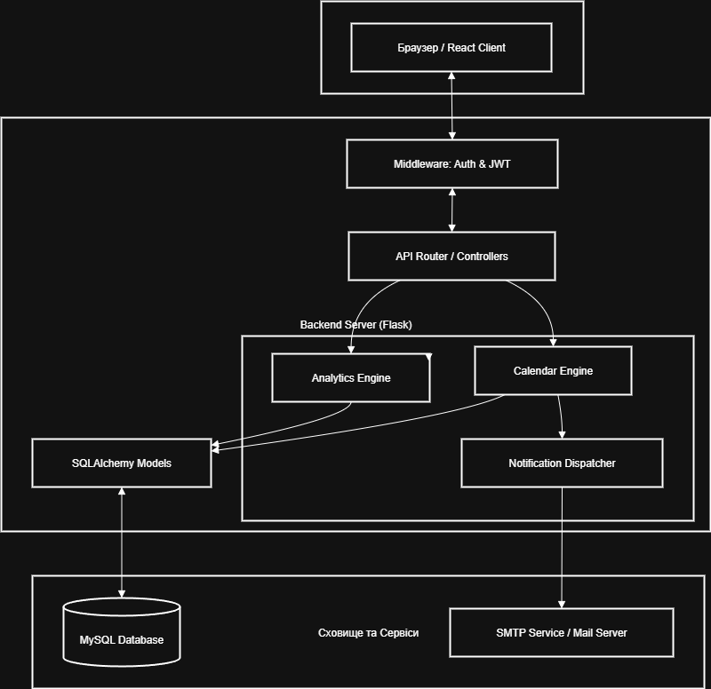
Рисунок 8.1– Діаграма компонентів серверної частини

8.3. Структура проєкту та модулі
Проєкт структуровано за функціональними доменами, що дозволяє незалежно розширювати можливості системи:
• Calendar Engine (Ядро календаря): Це найбільш критичний модуль, який керує повним життєвим циклом подій (CRUD). Його ключова функція — «детектор конфліктів». При спробі створити подію модуль виконує запит до БД для перевірки, чи не перетинається новий проміжок [start_time, end_time] з існуючими записами користувача. Також тут реалізована логіка валідації, яка не дозволяє зберегти подію, де час завершення передує часу початку.
• Analytics Engine (Модуль аналітики): Відповідає за виконання важких агрегованих запитів. Він не просто повертає список подій, а групує їх за категоріями (GROUP BY category_id) та підраховує сумарну тривалість (SUM(duration)). Отримані дані форматуються у спеціальні структури, зручні для побудови графіків та діаграм (наприклад, Pie Chart зайнятості за тиждень).
• Notification Dispatcher (Диспетчер сповіщень): Працює як фоновий сервіс. Він регулярно сканує актуальні події та, у разі наближення часу початку, ініціює з'єднання із зовнішнім SMTP-сервером. Модуль інкапсулює логіку формування HTML-шаблонів листів, підставляючи персональні дані користувача та опис справи.

8.4. Безпека та надійність
• Ізоляція: Операції з даними завжди виконуються в контексті request.user, що унеможливлює доступ до чужих розкладів.
• ORM: Використання SQLAlchemy запобігає SQL-ін'єкціям.
• Резервування: Архітектура підтримує автоматичне створення міграцій БД для швидкого відновлення структури.

ВИСНОВКИ

СПИСОК ВИКОРИСТАНИХ ДЖЕРЕЛ

ДОДАТОК

Лістинг програмного модуля

НТУУ «КПІ» ІАТЕ ІПЗЕ ТВ-41

